UNIVERSIDADE PEDAGÓGICA DE MAPUTO
Faculdade de Ciências Naturais e Matemática
Curso de Informática
Cadeira: Programação em C e C++
RELATÓRIO DO PROJECTO
Jogo de Caça ao Tesouro
Estudante: Julião Horácio Munguambe

Maputo, 2025

1. Objectivo
Desenvolver um programa interactivo em linguagem C que simule um jogo de descoberta de um tesouro escondido numa matriz.
2. Descrição do Sistema
O sistema é um jogo interactivo de consola em que o utilizador tenta descobrir a posição de um tesouro escondido numa matriz 5x5. A matriz é inicialmente exibida com todos os elementos representados pelo caractere "X", ocultando assim a posição do tesouro, que é marcada internamente com o símbolo "#".
Após cada tentativa incorrecta, o programa fornece ao utilizador uma dica indicando a direcção em que se encontra o tesouro em relação à posição introduzida. O jogo termina quando o utilizador acerta na posição correcta, sendo então exibido o número total de tentativas realizadas. As coordenadas do tesouro são geradas de forma aleatória no início de cada sessão, tornando o jogo diferente a cada execução.

3. Análise do Código Fonte

3.1 Inicialização e Estrutura Principal (Linhas 1–36)
Esta secção compreende a declaração das bibliotecas necessárias, a declaração de variáveis e a inicialização da matriz. A biblioteca stdio.h é usada para entrada e saída, stdlib.h e time.h para geração de números aleatórios, e stdbool.h para o uso de valores booleanos.
A matriz vet[5][5] é preenchida com o caractere "|X" através de dois ciclos for aninhados e depois impressa no ecrã. As coordenadas aleatórias x1 e x2 são geradas com rand() % 5 e a posição correspondente é marcada com "#".
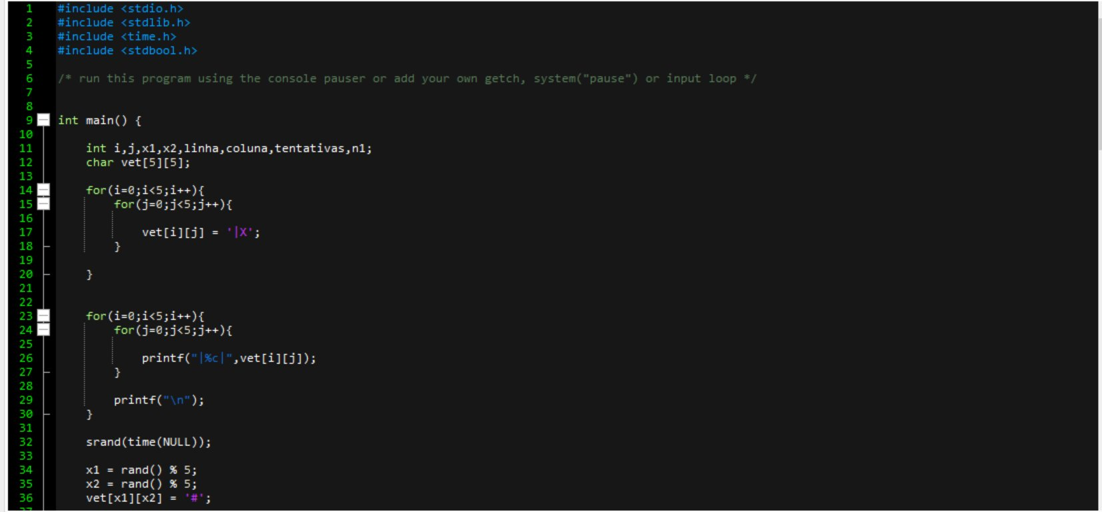

Figura 1 – Inicialização da matriz e posicionamento aleatório do tesouro (Linhas 1–36)

3.2 Interface e Ciclo Principal do Jogo (Linhas 40–75)
Esta parte apresenta o título e as instruções do jogo ao utilizador. O ciclo principal while(true) mantém o jogo em execução até o jogador acertar. Dentro do ciclo, o programa solicita a linha e a coluna, valida se os valores estão dentro do intervalo de 0 a 4 e verifica se a posição corresponde à do tesouro. Em caso de acerto, uma mensagem de parabéns é exibida e o ciclo é interrompido com break.

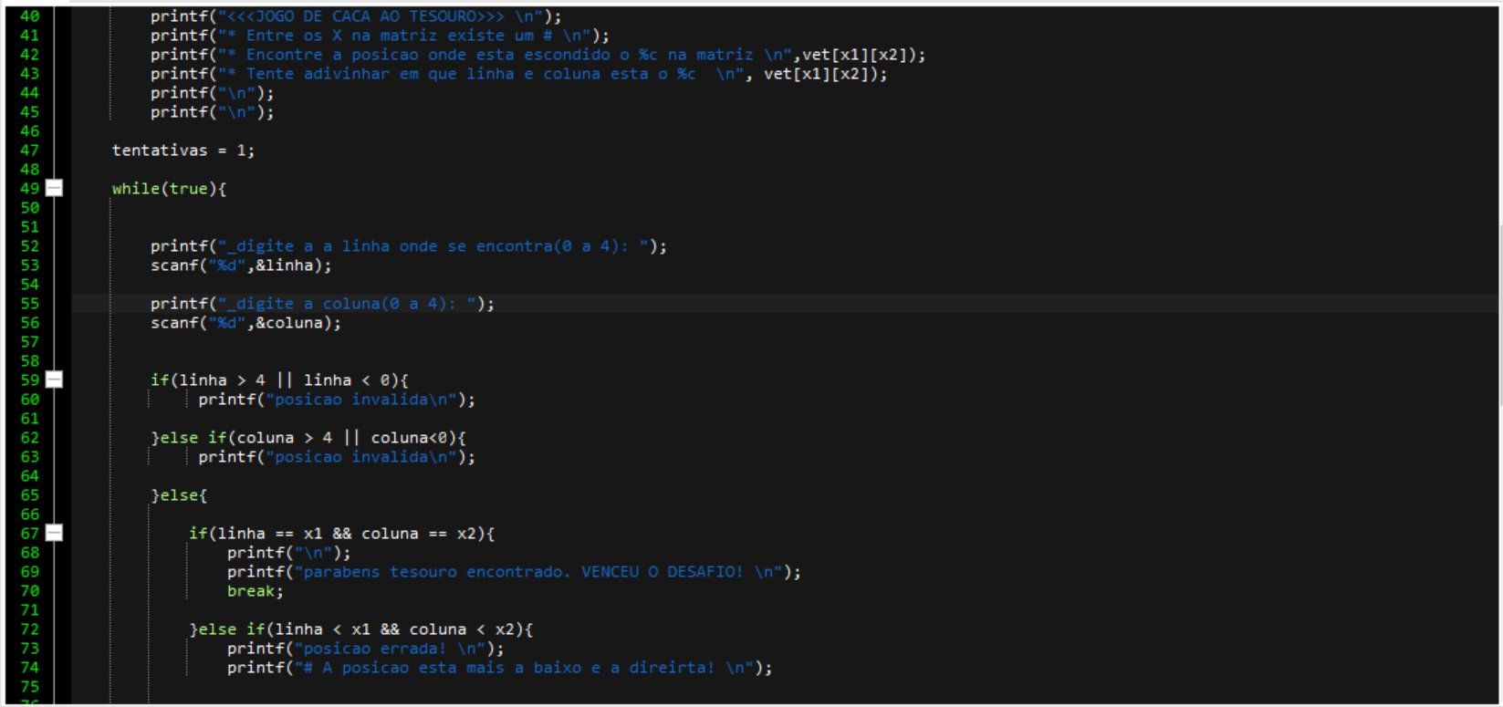
Figura 2 – Ciclo principal do jogo, validação de entrada e verificação de acerto (Linhas 40–75)

3.3 Lógica de Dicas Direccionais (Linhas 76–111)
Esta secção contém a estrutura condicional responsável por orientar o jogador após cada tentativa incorrecta. O programa compara a linha e a coluna introduzidas com as coordenadas reais do tesouro e emite mensagens como "A posição está mais abaixo e à direita", "A posição está mais acima e à esquerda", entre outras combinações possíveis. O caso final indica que a posição está muito longe.

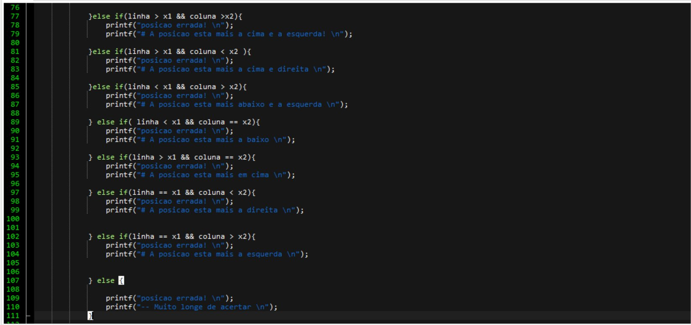
Figura 3 – Condicionais de direcção para orientar o jogador (Linhas 76–111)

3.4 Contagem de Tentativas e Fim do Jogo (Linhas 95–130)
Após cada tentativa incorrecta, o contador "tentativas" é incrementado. Quando o jogador vence, o programa exibe as coordenadas reais do tesouro e o número total de tentativas utilizadas. O programa encerra com return 0.

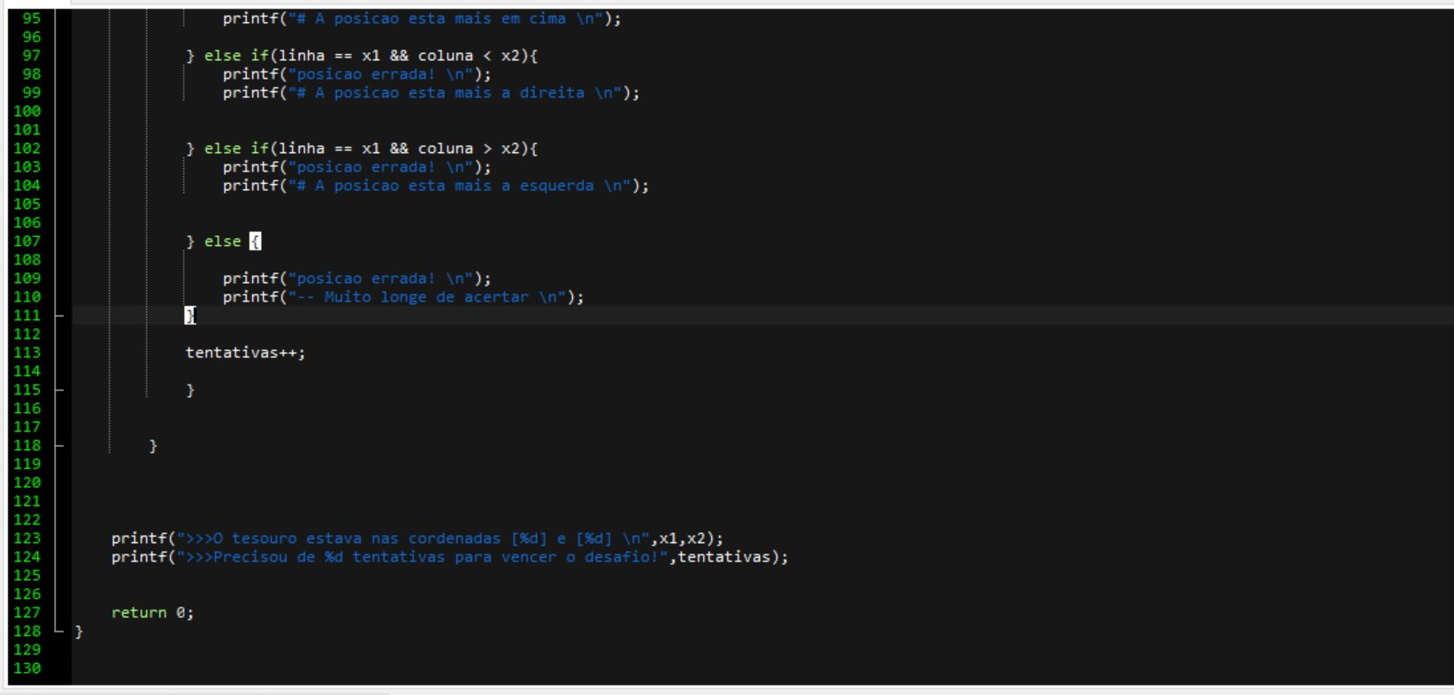
Figura 4 – Contagem de tentativas e mensagem final do jogo (Linhas 95–130)

4. Testes e Resultados
Foram realizados testes de execução do programa para verificar o correcto funcionamento de todas as funcionalidades implementadas.
4.1 Estado Inicial do Programa
Ao iniciar o programa, a matriz 5x5 é exibida com todos os elementos "|X|", sem revelar a posição do tesouro. O título do jogo e as instruções são apresentados, e o sistema aguarda a entrada do utilizador.
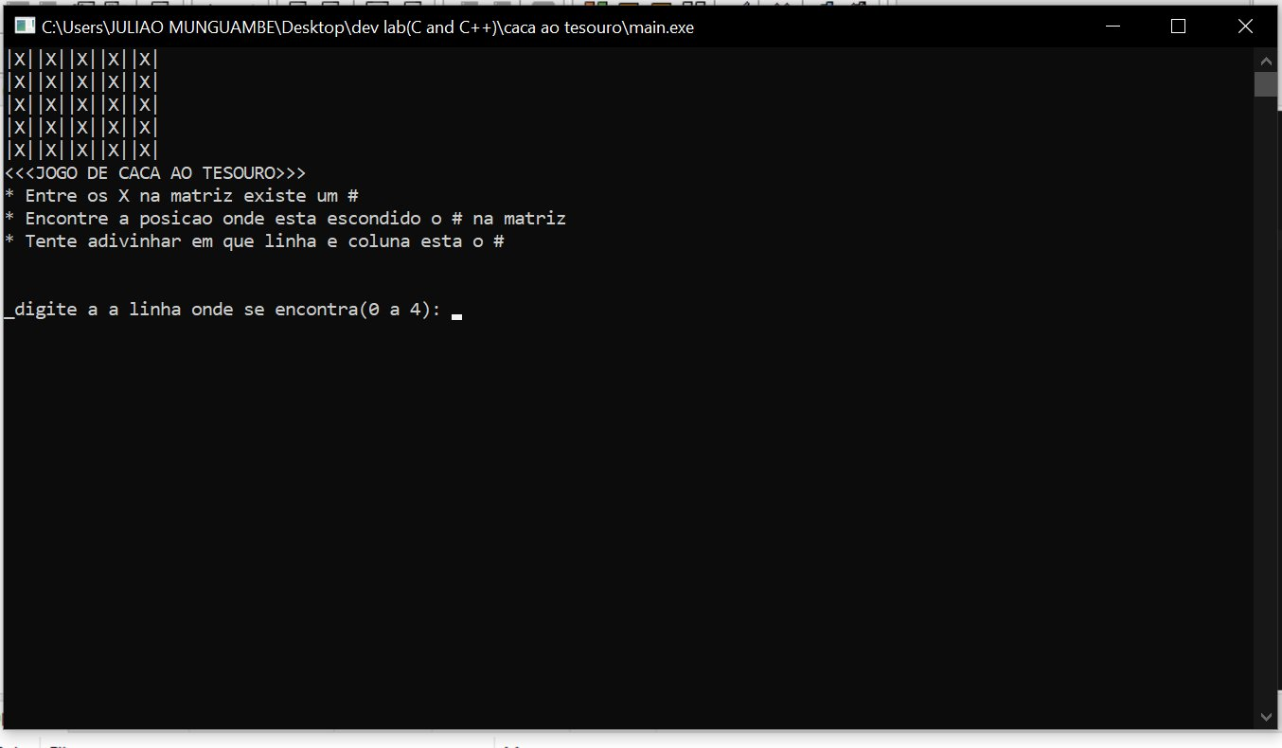
Figura 5 – Ecrã inicial do programa com a matriz e as instruções

4.2 Execução Completa com Vitória
O teste ilustrado na Figura 6 demonstra uma sessão completa de jogo. O utilizador realizou três tentativas: na primeira (linha 1, coluna 2), o programa indicou que o tesouro está mais abaixo; na segunda (linha 3, coluna 4), indicou que está mais à esquerda; na terceira tentativa (linha 3, coluna 2), o jogador acertou. O programa exibiu a mensagem de vitória, revelou as coordenadas reais [3][2] e informou que foram necessárias 3 tentativas.
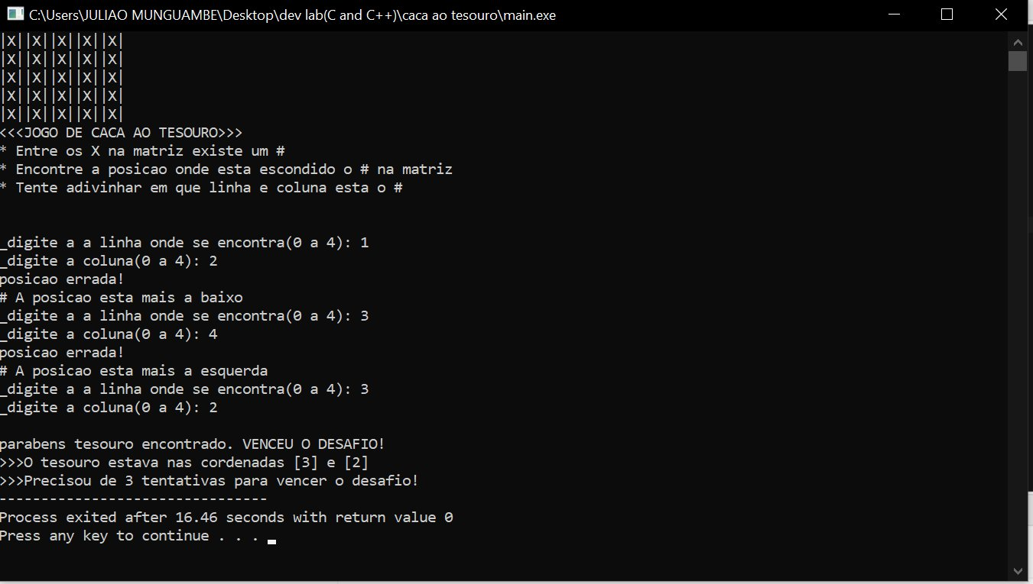
Figura 6 – Sessão completa de jogo com vitória em 3 tentativas

